Завдання 1.
Сьогодні ми вивчимо, що таке анаграми. Яке з цих слів зайве, чому?
Анаграми – це загадки, для розв'язання яких треба переставити місцями букви.

Завдання 2.
Розгадай ребус.
Апостроф перед малюнком означає забрати одну літеру на початку слова, а в після малюнка – в кінці.
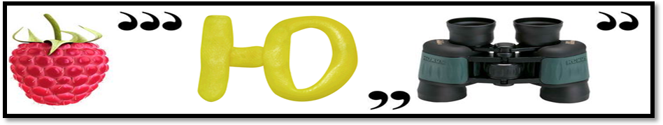
Завдання 3.
Покажіть стрілками відповідного кольору команди, з яких складаються такі алгоритми.
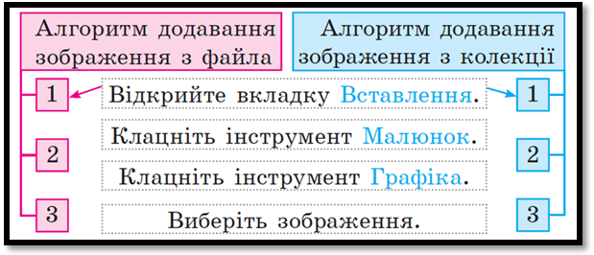
Завдання 4.
Пригадай, як можна змінити розміри зображення. Постав позначку у відповідному квадратику.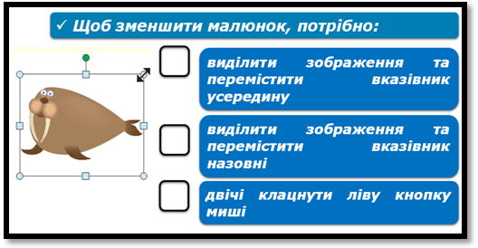 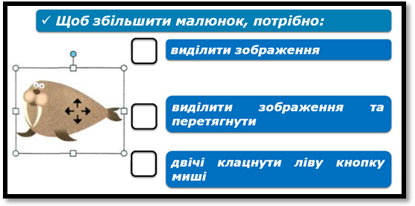
Завдання 5.
Вставити зображення в текстовий документ.
- Запустіть текстовий редактор MS Word.
- Введіть текст та від форматуйте (змініть зовнішній вигляд тексту) його за зразком.
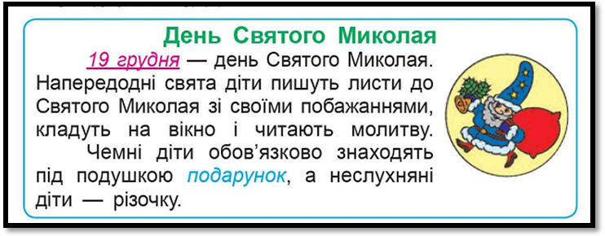
- Вставте зображення що додане в даному розділі.
- Розмістіть малюнок під текстом.
- Вставте ще 3 будь-які зображення, які є на вашому комп’ютері.
- Збережіть роботу та по можливості відправте її вчителю, користуючись вказівкою «Завантажити файл» у даному розділі.

